

FACULTAD DE INGENIERÍA ARQUITECTURA Y URBANISMO
ESCUELA PROFESIONAL DE INGENIERÍA DE SISTEMAS E INFORMATICA

TRABAJO SEMANA N° 08

CURSO: FUNDAMENTOS DE TECNOLOGIA WEB
AUTOR:
RODRIGUEZ SALAZAR HERNAN

CICLO: V SECCIÓN: A

Docente del curso:

Pimentel – Perú
AÑO 2026

- CONECTAR GIT HUB CON VISIAL CODE ESTUDIO
Primero obtengo el link de mi repositorio creado o ya existente, en este caso existente.
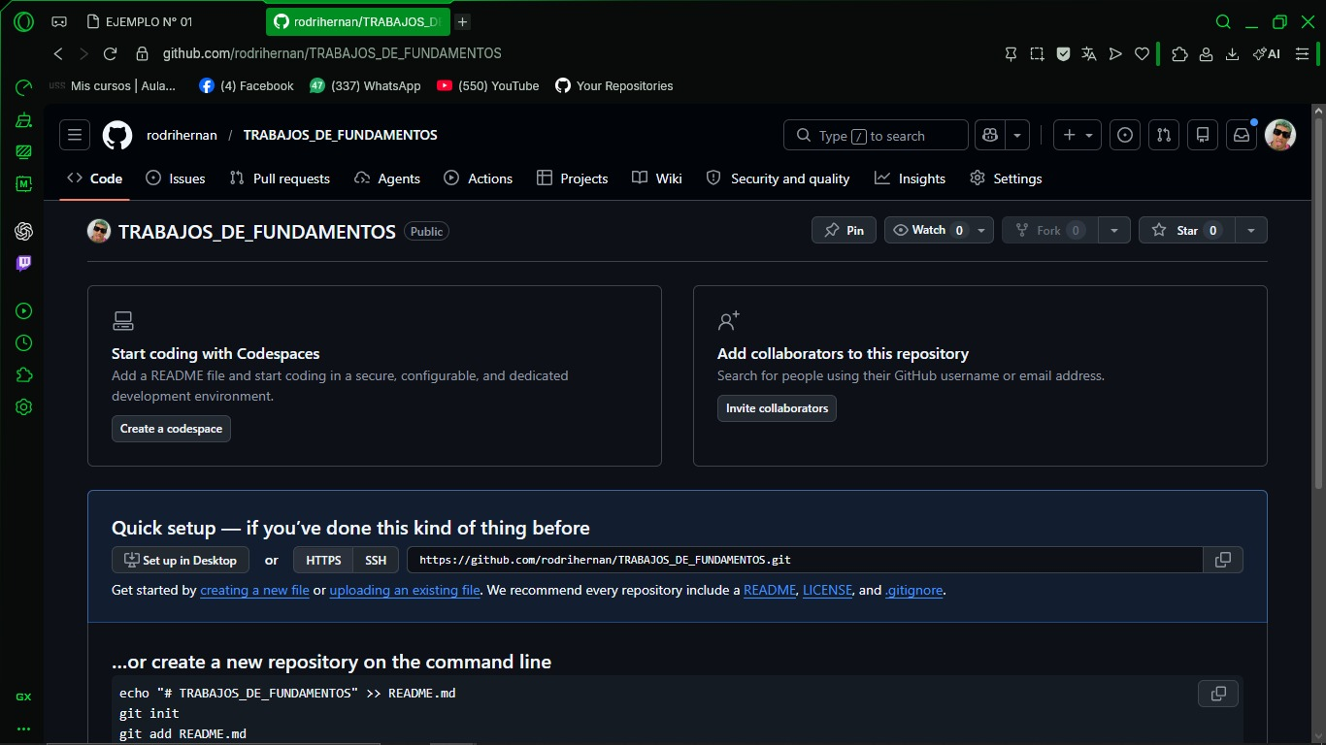

Y guardo el link: https://github.com/rodrihernan/TRABAJOS_DE_FUNDAMENTOS.git que será la dirección a donde irá.
CODIGOS:
Como en este caso mi Visual Studio Code ya estaba vinculado con Git Hub y ya tenía un repositorio donde guardaba todas mis clases de las sesiones, dado que el trabajo y las clases las hago en mi propia laptop, solamente tuve que asignarle el repositorio a mi proyecto, los códigos que usé fueron los sgtes:
- git remote remove origin

- git add .
- git commit -m "semanan08 commit - proyecto Completo"

- git branch -M main
- git remote add origin https://github.com/rodrihernan/TRABAJOS_DE_FUNDAMENTOS.git

- git push -u origin main
Todo ellos ejecutado en la misma terminal del Visual Studio Code
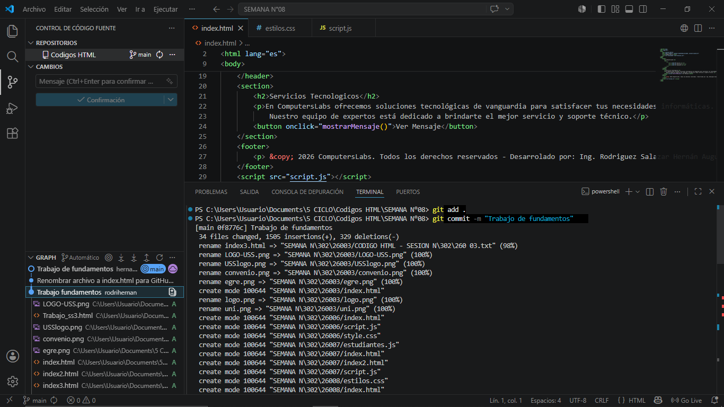

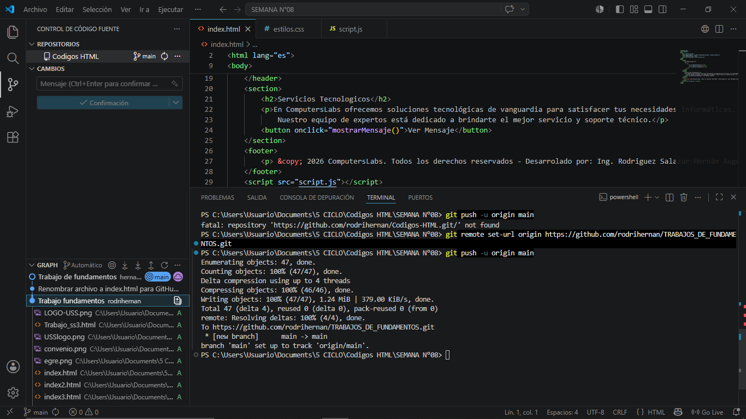

VERIFICO SI YA ESTA SUBIDO
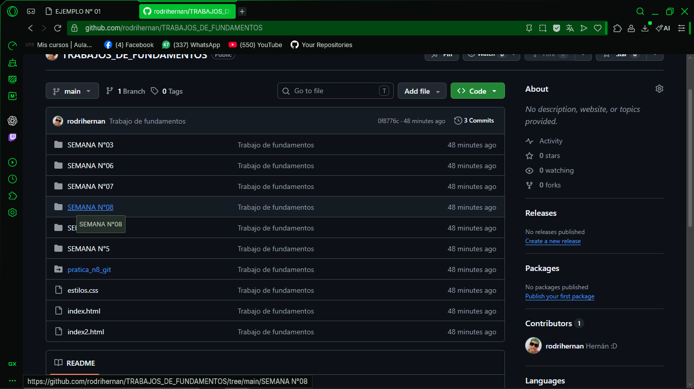
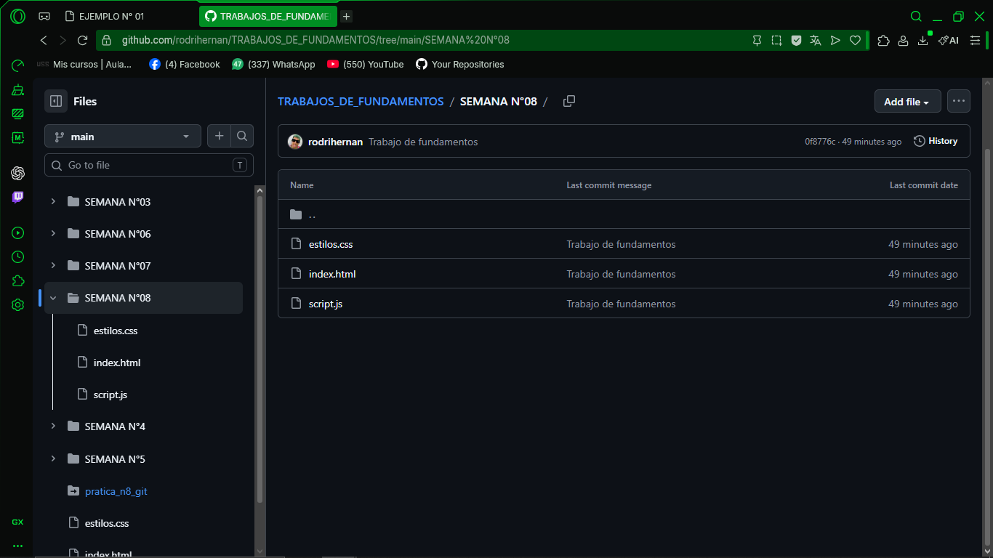

Y ahí están los códigos hechos y listo para ser vistos o modificados

